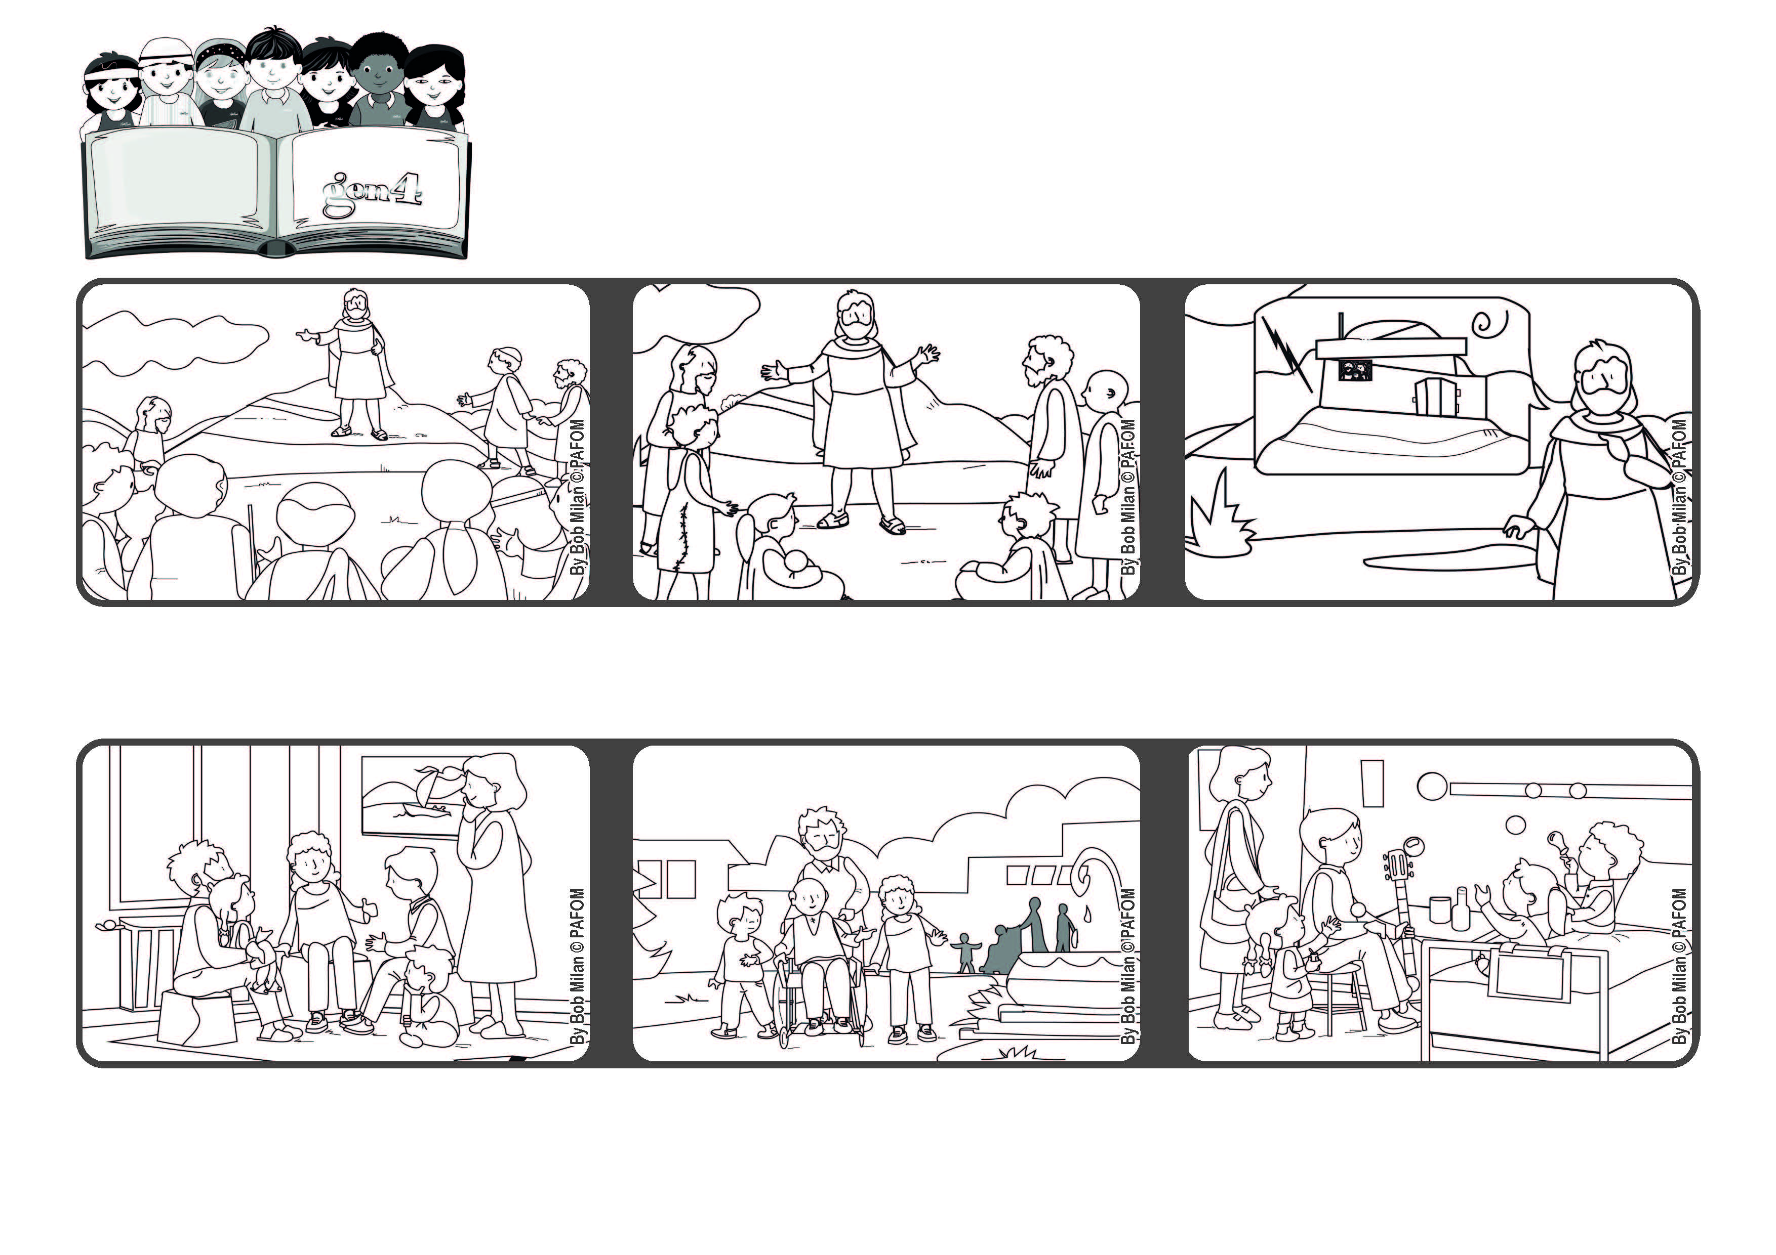

**Ascolta e metti in pratica!**

**Giugno 2021**

**Parola di Vita**

**“Non chiunque mi dice: «Signore, Signore», entrerà nel regno dei cieli,**

**ma colui che fa la volontà del Padre mio che è nei cieli” (Mt 7,21).**

**E chiunque ascolta e mette in pratica i Suoi insegnamenti è come un uomo che costruisce la sua casa sulla roccia: resisterà a qualsiasi bufera e non sarà mai distrutta.**

**Siamo andati da un gruppo di signori anziani e li abbiamo accompagnati con la sedie a rotelle al parco a passeggiare .**

**Esperienza di un gruppo di amici di Heidelberg (Germania): Abbiamo deciso di regalare a chi è triste, solo, ammalato, un’ora di felicità, una volta al mese.**

**Gesù dopo aver annunciato a tutti le beatitudini, ricorda ai suoi ascoltatori che Dio li ama ed è sempre accanto a ciascuno.**

**Per rispondere a questo grande amore, Gesù ci indica una strada sicura: fare la Volontà di Dio, cioè amare.**

**Un'altra volta siamo andati in ospedale dai bambini ricoverati, loro erano felicissimi e noi ancora di più.** **Un'altra volta siamo andati in ospedale dai bambini ricoverati, loro erano felicissimi e noi ancora di più.**

**”© PAFOM, Disegni e testo a cura del Centro Gen4”**

**I Gen4 sono i bambini del Movimento dei Focolari di cui Chiara Lubich è la fondatrice.**